职业卫生技术报告公示信息
用人单位名称 | 四川威远西南水泥有限公司
地址 | 四川省内江市威远县严陵镇龙泉村18组
联系人 | 李总 | 项目类型 |  | □检测 □预评  □控评 ☑现状
项目组成人员名单 | 陈红梅、彭家赟、李亚菲、文秀、邓添、、赵志洲、黄升
现场调查人员 | 彭家赟、陈红梅 | 采样、检测人员 |  | 彭家赟、邓添、赵志洲、陈红梅
现场调查时间 | 2024.05.03 | 采样、检测时间 |  | 2024.05.23-25、27-29
用人单位陪同人 | 李总 | 用人单位陪同人 |  | 李总
报告出具时间 | 2024.09.11
现  场  影  像 | 现场调查 |  | 现场采样、检测
现  场  影  像 | 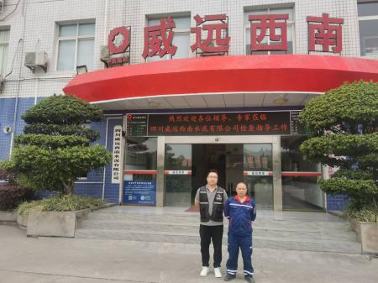 |  | 